Praktikophold i Tyskland

10.11.2019-29.11.2019

Kok på Restaurant Pier 19 i Neustadt

Opholdet er gået rigtigt godt, man står meget på egne ben, da det er et andet sprog og en anden kultur, man skal planlægge sin hverdag, det stort set som da man flyttede hjemmefra første gang, men alt i alt en rigtig fed oplevelse.

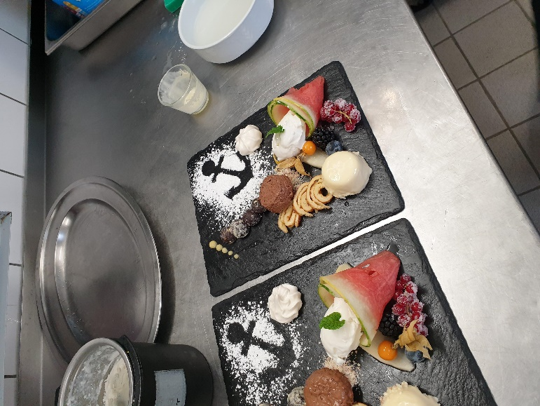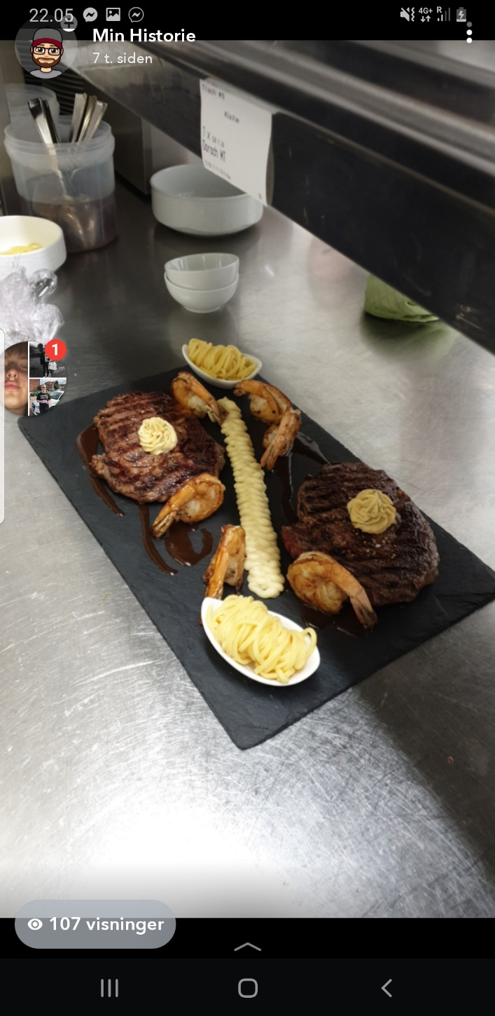

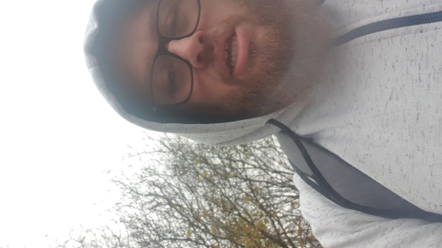Mvh Hasan Bajramovic.